Страница «Услуга»

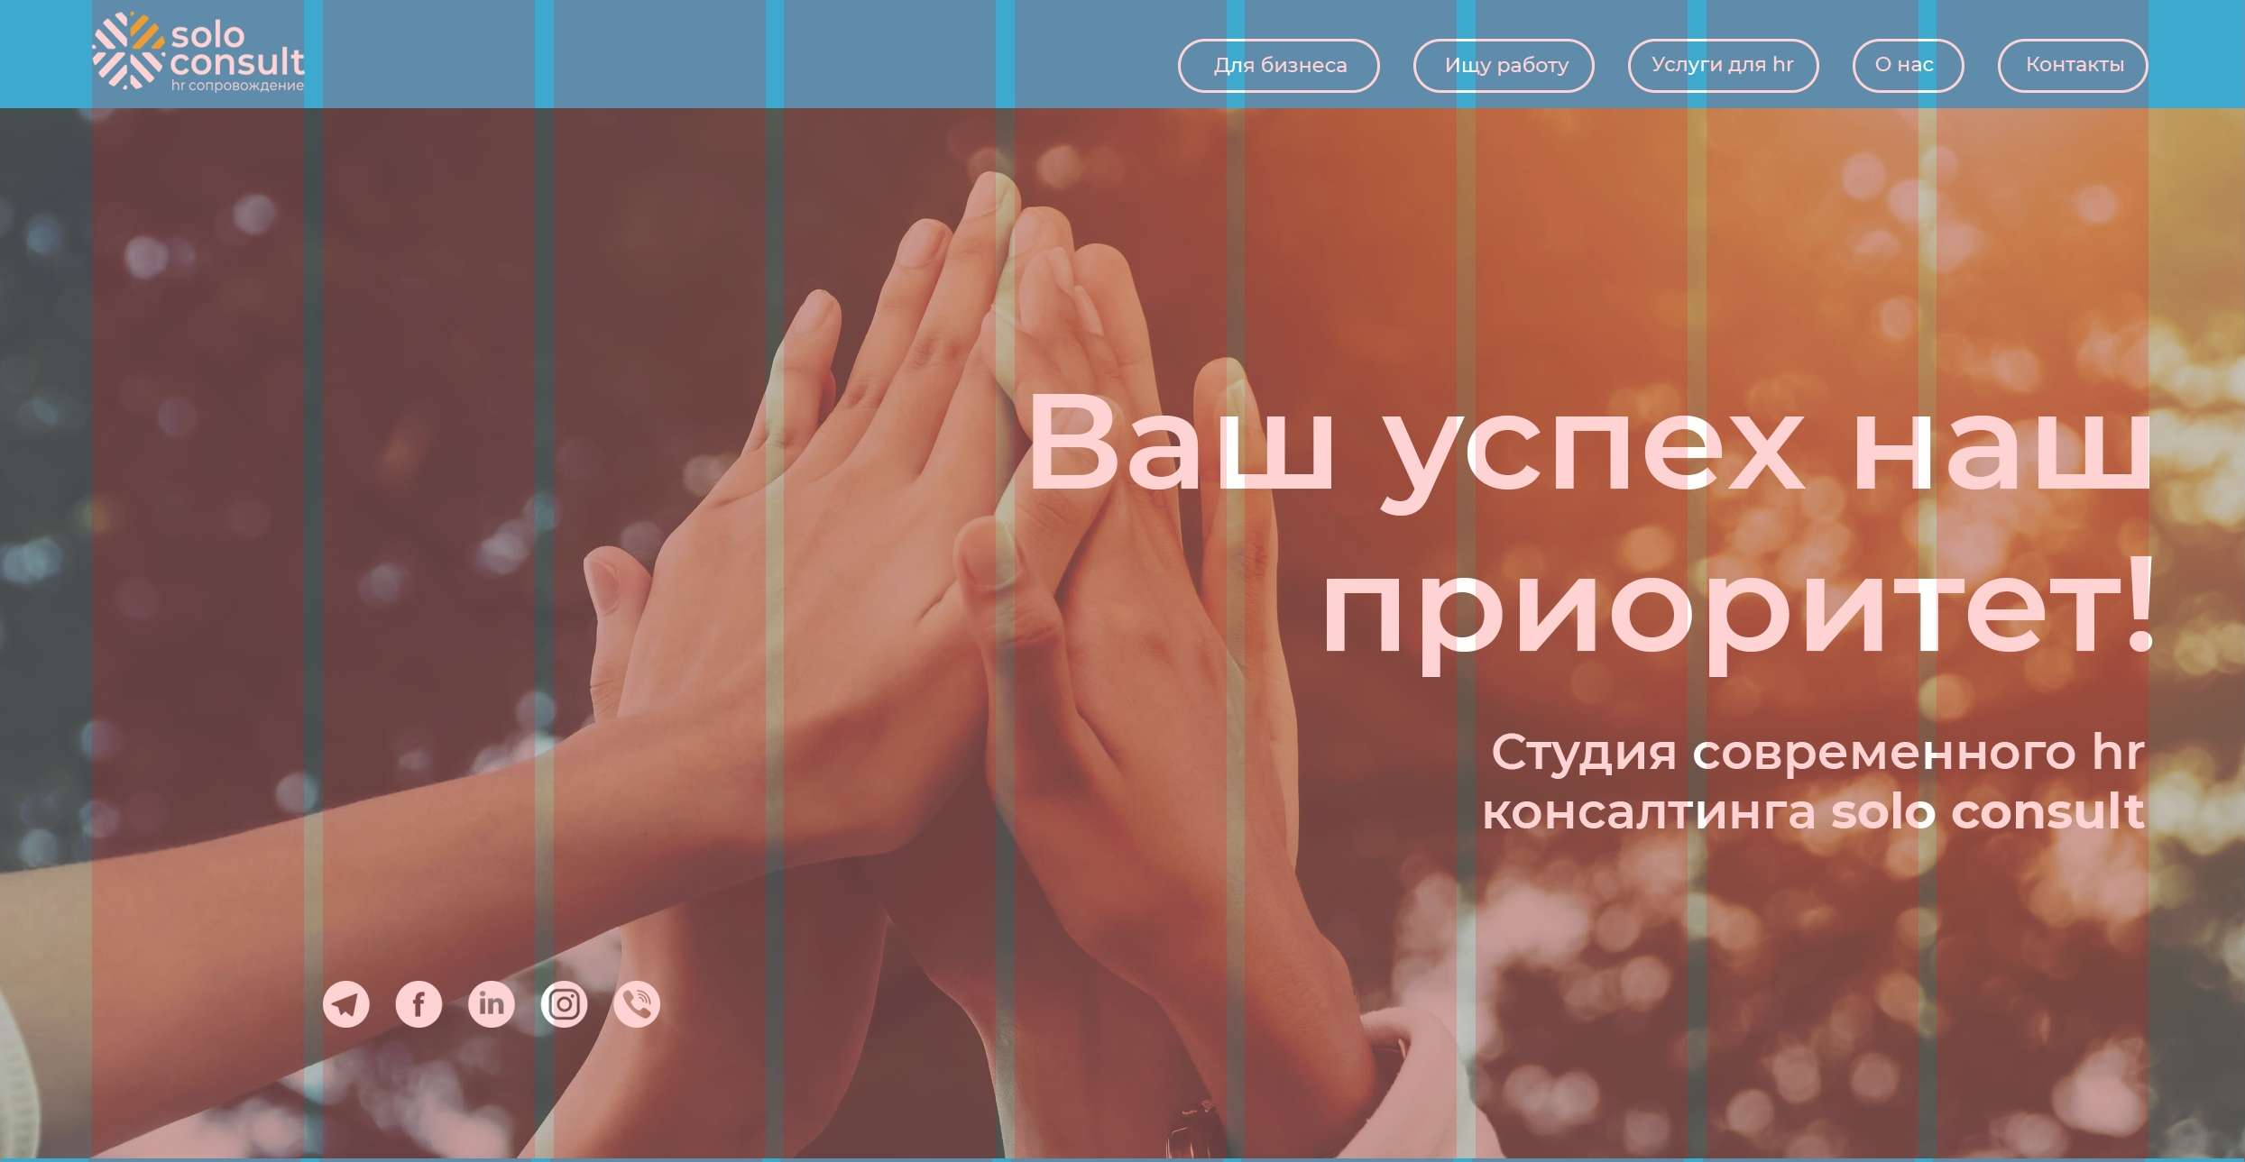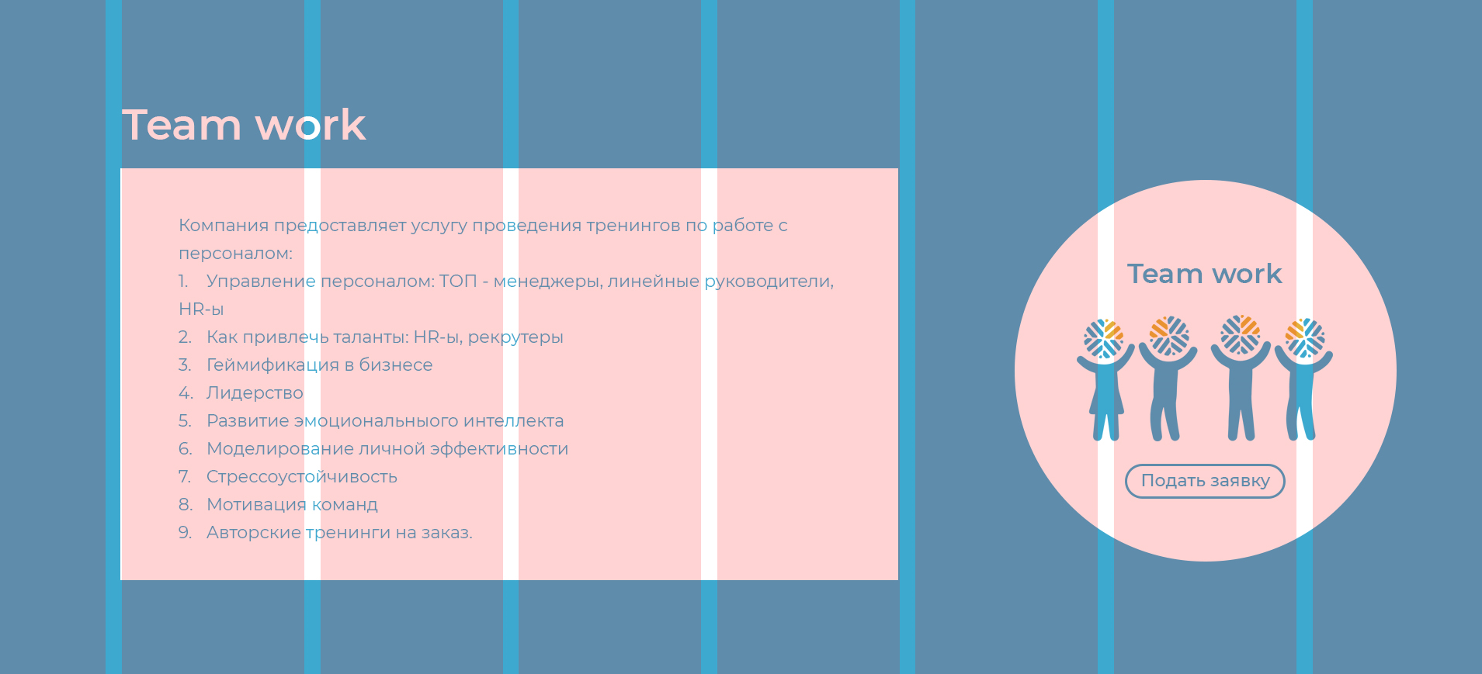

Навигационное меню

Для бизнеса

\*Assessment center

\*Поиск талантов

\*Team work

Ищу работу

\*Мотивационные

программы

для сотрудников

\*Психологический

консалтинг для бизнеса

\*Карьерное

консультирование

\*Поиск работы

\*Сareer coaching

Услуги для HR

\*Solo Consult HR School

\*Coaching for HR

Новости

О нас

Footer

Содержит контактные данные + соц сети и мессенджер

Описание услуги